Tuần 14 :
Tiết 27 + 28
GIÁO ÁN HỌC SINH TỰ TẬP LUYỆN TẠI NHÀ

CHỦ ĐỀ 4: BÓNG RỔ

BÀI 1: BÀI TẬP BỔ TRỢ TRONG BÓNG RỔ
Các động tác xoay các khớp theo thứ tự từ trên xuống dưới bao gồm đầu, cổ, tay, vai, hông, góp duỗi gối, có tay – cổ chân.
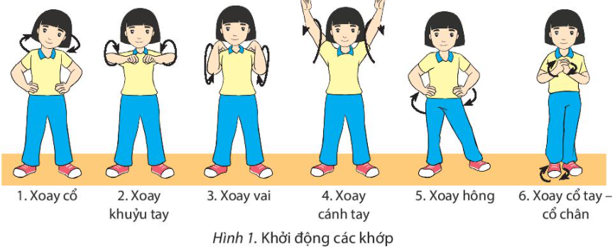
- ép ngang ,ép dọc.
- chạy nhẹ tại chỗ.
2.Nội dung học:
* Ôn tập : HS ôn tập các động tác căng cơ, chạy bước nhỏ, nâng cao đù.
Học:
I. Một số bài tập bổ trợ di chuyển không bóng
- Chạy biến tốc: Khi muốn tăng tốc, thân trên ngả ra trước, nửa trên hai bàn chân đạp mạnh về sau. Khi muốn chạy chậm lại, thân trên hơi ngả ra sau, chân bước dài, hai tay thả lỏng.
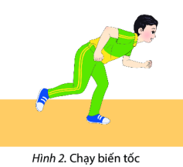
- Chạy đổi hướng: Đạp chân ngược với hướng muốn di chuyển xuống đất, xoay cả thân trên về hướng đó để di chuyển.
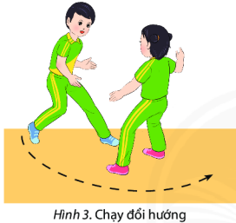

* Dặn dò: Yêu cầu HS học thuộc bài,
Chú ý đúng biên độ các động tác
3.Kết thúc:
HS tích cực thả lỏng, ép cơ, hít thơ để hồi tỉnh.
* Bài tập tại nhà :
- Yêu cầu HS quay video chạy biến tốc, chạy đổi hướng nộp lên trang titkul cho GV.

